**详**

**细**

**设**

**计**

**文**

**档**

项目名称： 在线预约挂号系统

项目经理： 郝俊楠

项目成员：金悦媛、王嘉璇、林汤山、陈秋鑫

目录

1 修订历史纪录 1

2 术语表 2

3 概述 2

4 设计概述 2

4.1 系统的复用计划： 2

4.1.1 框架 2

4.2 系统接口设计(根据概要设计进一步细化设计) 3

4.3 对象模型设计 3

4.3.1 • 对象模型（类图或对象图）： 3

4.4 系统用例实现详细设计 3

4.4.1 动态模型设计 3

4.5 系统非功能设计 5

# 修订历史纪录

|  |  |  |  |
| --- | --- | --- | --- |
| 日期 | 版本 | 描述 | 作者 |
| 2016-05-09 | 0.1 | 概述、逻辑架构和数据模型，以及登陆、注册、挂号、取消挂号的时序图 | 郝俊楠 |
| 2016-05-12 | 0.2 | 添加医生、删除医生、修改医生信息、查询医生信息、医生排班的时序图 | 林汤山 |
|  |  |  |  |
|  |  |  |  |
|  |  |  |  |
|  |  |  |  |
|  |  |  |  |
|  |  |  |  |
|  |  |  |  |

# 术语表

|  |  |
| --- | --- |
| 术语 | 解释 |
|  |  |
|  |  |
|  |  |
|  |  |
|  |  |
|  |  |
|  |  |
|  |  |

# 概述

系统简述、软件设计目标、参考资料、修订版本记录 这部分论述整个系统的设计目标，明确地说明哪些功能是系统决定实现而哪些时不准备实现的。同时，对于非功能性的需求例 如性能、可用性等，亦需提及。需求规格说明书对于这部分的内 容来说是很重要的参考，看看其中明确了的功能性以及非功能性 的需求。

# 设计概述

## **系统的复用计划**：

### 框架

Struts2

Spring

Hibernate

## 系统接口设计(根据概要设计进一步细化设计)

• 各种提供给用户的界面

• 系统外部接口设计：与外部系统的交互设计

* 系统内部接口设计：各子系统、各模块间的接口设计

请参加接口文档

## 对象模型设计

### • 对象模型（类图或对象图）：

提供整个系统的对象模型，在其中应该包含

所有的系统对象。所有对象之间的关联必须被确定并且必 须指明联系的基数。

• 对象描述:

在这个部分叙述每个对象的细节，它的属性、

它的方法。对每个对象的每个属性详细说明：名字、类 型; 对每个对象的每个方法详细说明：方法名，返回类

型，返回值，参数，用途以及使用的算法的简要说明。

## 系统用例实现详细设计

### 登录

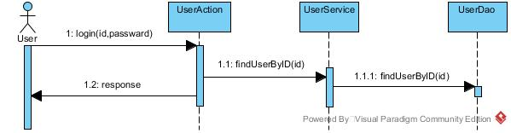

### 注册

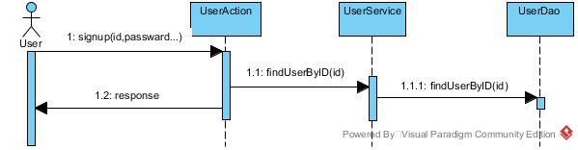

### 挂号

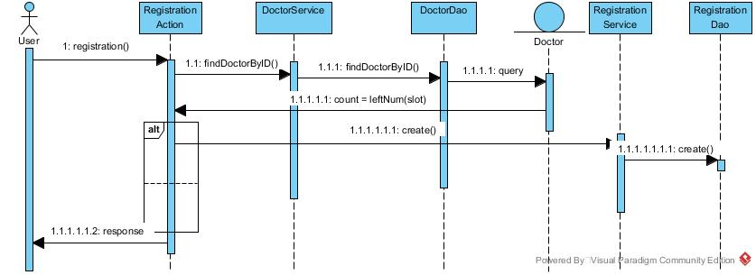

### 取消挂号

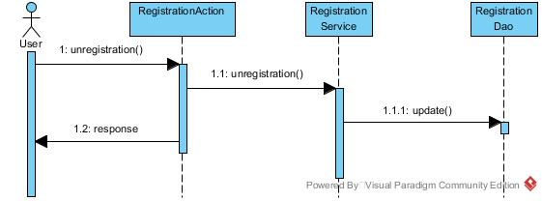

### 添加医生

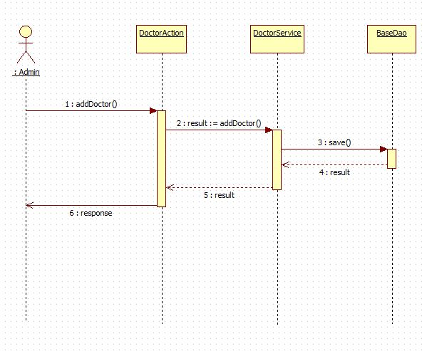

### 删除/批量删除医生

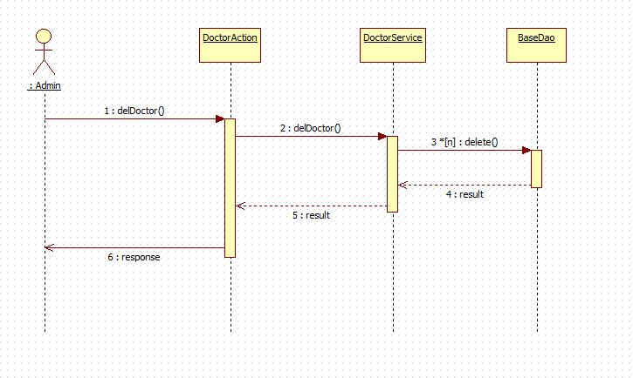

### 修改医生信息

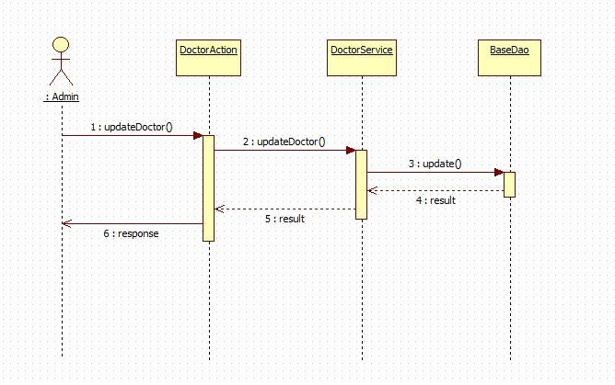

### 查询医生信息

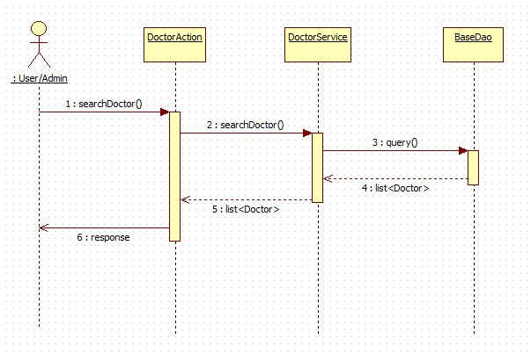

### 医生排班

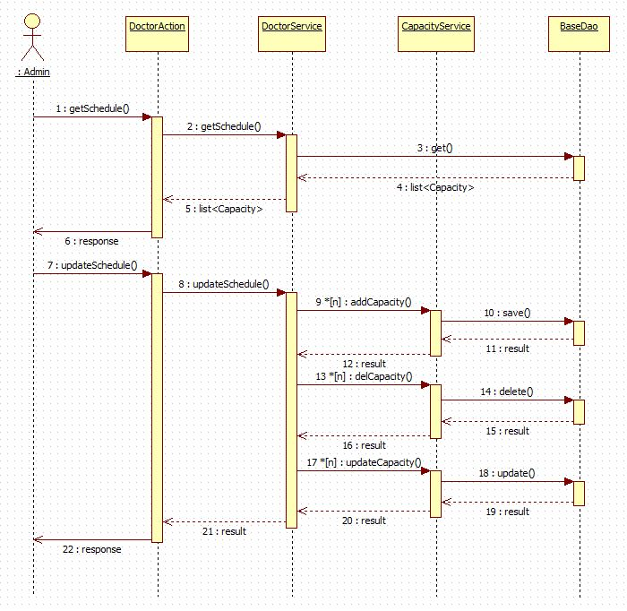

包括以下内容：

用例名：

– 顺序图：描述各种事件及事件发生的相对时间顺序。

•状态图（按需要画） 这部分的内容包括系统动态模型重要的部分的状图。

## 系统非功能设计